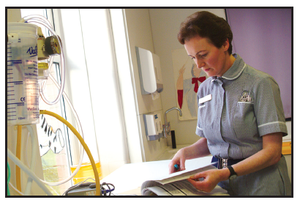 | 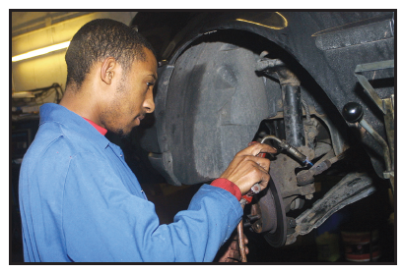
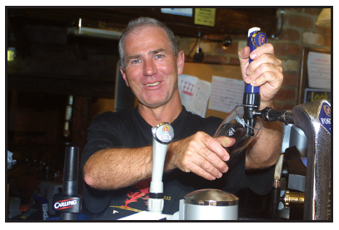 | 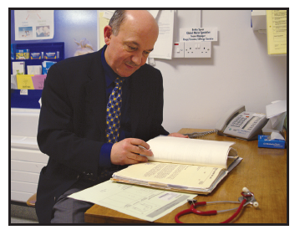
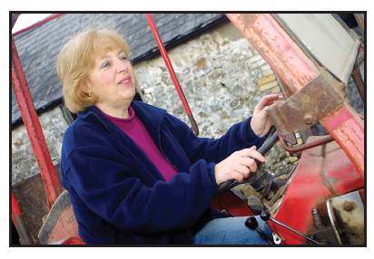 | 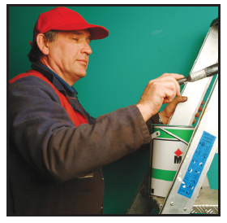
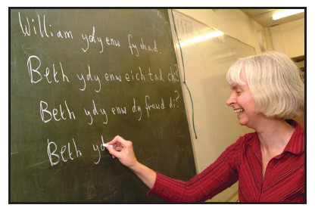 | 
 | 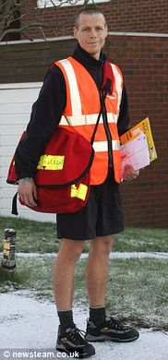

Melfyn dw i.  Mecanic dw i.  Dw i’n gweithio yn y garej | Nia dw i.  Nyrs dw i.  Dw i’n gweithio yn yr ysbyty
Morus dw i.  Meddyg dw i.  Dw i’n gweithio yn y syrjeri / feddygfa | Tomos dw i.  Tafarnwr dw i.  Dw i’n gweithio dydd a nos.
Peredur dw i.  Peintiwr dw i.  Dw i’n peintio tŷ heddiw. | Ffion dw i.  Ffermwr dw i.  Dw i’n gyrru tractor
Padrig dw i.  Plismon dw i.  Dw i’n stopio traffig. | Teleri dw i.  Tiwtor dw i.  Dw i’n dysgu Cymraeg
Pedr dw i  Postmon dw i.  Dw i’n cario’r post. | Arwel dw i.  Actor dw i.  Dw i’n actio yn Stratford.

